Соответствие > Отображение **МНОЖЕСТВА**

(F: область **определений** => область **значений**)

**Соответствие** - это способ сопоставления элементов одного множества (А) элементам другого множества (Б). Иными словами, это подмножество декартова произведения множеств А и Б (А X Б).

**Иньекция** = для каждого эл-та из определения существует один элемент из области значений

**Сюрьекция** = f: А→В область значений отображения f полностью совпадает с множеством В

**биекция** = Иньекция + сюрьекция (взаимно однозначна)

**Бинарное отношение** - это сопоставление элементов множества другим элементам этого же множества. Т. е. подмножества декартова произведения А на А.

Свойства бинарных отношений:

**Рефлексивность**: для для каждого x в отношении mRm существует (x,x) (должна быть заполнена диагональ **Симметричность**: симетрична относительно диагонали

**Антисимметричность** нет симметрии кроме диагонали

**Транзитивность**: пример с 5>3 3>1 => 5>1

**Плотность**: для каждого (x,y) x<y найдется x<z<y

Классы бинарных отношений:

|  |  |  |  |  |  |
| --- | --- | --- | --- | --- | --- |
| класс\св-во | иррефл | рефл | симм | антисим | транз |
| эквив |  | + | + |  | + |
| толерант |  | + | + |  |  |
| ч. поряд |  | + |  | + | + |
| предпор |  | + |  |  | + |
| ст. поряд | + |  |  | + | + |
| ст.предпор | + |  |  |  | + |

Фактормножество — множество всех классов эквивалентности для заданного отношения эквивалентности R на множестве A. Обозначается A / R

Разбиение множества: подмножества не пересекаются, а их сумма — это множество

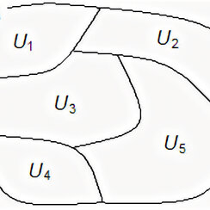

Классом эквивалентности  [a]⊆ X элемента a ∈ X называется подмножество элементов, эквивалентных a; то есть,

[a] = x ∈ X| x ~ a}.

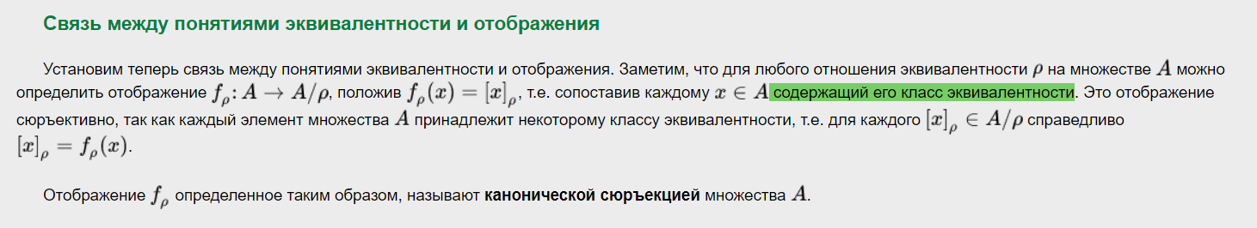

=> любое отображение f: A -> A / R однозначно определяет некоторое отношение эквивалентности.

**Булеан** множества А - это множество всех его подмножеств - 2^A

**диаграмма хассе** - с помощью нее можно изобразить упорядоченное множество

**ГРАФЫ**

**порядок** - количество вершин графа

**размер графа** - кол-во ребер

Графы содержащие кратные ребра (абсолютно одинаковыми между одинаковыми вершинами) называются **мультиграфами**

Две вершины смежны, если они **инцидентны** одному ребру

**Суграф** - подграф полученый удалением ребер

**Цепь** - маршрут, в котором нет повторяющихся рёбер.

Цепь называется **простой**, если все её вершины различны.

**Цикл** - простая цепь, начальная вершина которой равна конечной

**Контур** - цикл в орграфе.

**Путь** - цепь в орграфе, идти можно только по стрелкам

**Прямым отображением** Гxi для вершины xi графа называется мн-во вершин, достижимых из xi путём длины1. **Обратным отображением** Гxi^n(-1) называется мн-во вершин, из которых достижима xi путём длины 1

**связанный граф** – любая пара его вершин соединена

удаление **точки сочленения** приводит к увеличению компонент связанности

компоненту связанности можно получить по алгоритму мальгранжа,

то есть = Прямое транзитивное замыкание && обратное транзитивное замыкание

**Прямое транзитивное замыкание** - обьединение текущей вершины и всех прямых отображений из нее, то есть все вершины в которые из этой вершины можно попасть

**висячая вершина** имеет степень 1

**эйлеров цикл** включает все ребра графа причем только 1 раз

**гамильтонов граф** - цикл по всем вершинам

**Паросочетание** — это множество попарно несмежных рёбер, то есть рёбер, не имеющих общих вершин.

**Укладка графа** на плоскость - рёбра без пересечений

Граф **планарный**, если можно уложить его на плоскость

Граф **плоский**, если он уже уложен на плоскости

**Дерево** — это связный граф без циклов. Связность означает наличие путей между любой парой вершин

**Лес** — упорядоченное множество упорядоченных деревьев

дерево называют бинарным, если полустепень исхода любой вершины не больше 2

**Остов** - часть графа, дерево, соединяющее все его вершины.

**Циклический ранг** - количество ребер которые надо удалить чтобы получить остов

**Коциклический ранг** - количество общих ребер для всех остовов

связанность на множестве вершин графа - **эквивалентность**